Путешествие в русско-немецкую культуру
«Сквозь эпоху времён – во славу России»
Жирновский район Волгоградской области
21-22 ноября 2017 года
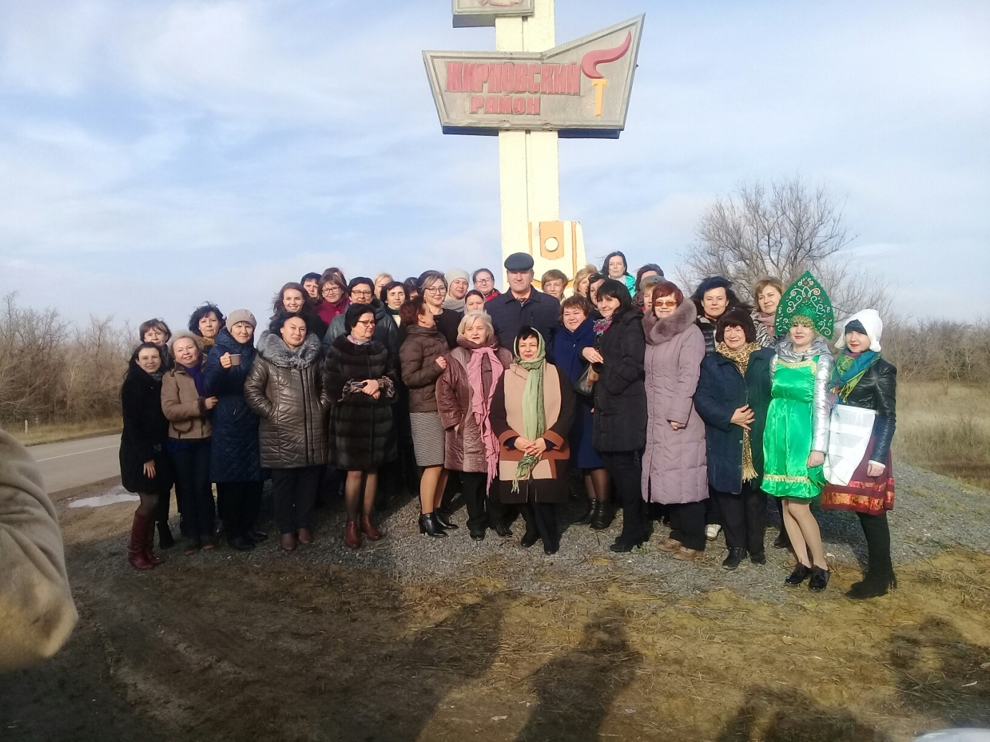
21-22 ноября 2017г. Открытие Жирновского районного отделения ВОЛГОССУЛ на базе муниципального казённого общеобразовательного учреждения «Медведицкая средняя школа» Жирновского муниципального района Волгоградской области. Это значимое региональное мероприятие проводилось в рамках Путешествия в немецко-русскую культуру «Сквозь эпоху времён – во славу России». Форма была выбрана согласно содержанию и целям: формирование уважения к истории и культуре народов России;
приобщение общественности к народному творчеству; расширение представлений о культуре немецкого, русского народов; сохранение и развитие духовно – нравственных, культурно – исторических ценностей; обмен практическим опытом в вопросах диалога культур. Организаторы мероприятия: Администрация Жирновского муниципального района Волгоградской области, Комитет по образованию администрации Жирновского муниципального района Волгоградской области, Комитет образования и науки Волгоградской области, Волгоградское отделение общероссийской общественной организации «Ассоциация учителей литературы и русского языка», Волгоградская областная организация профсоюза работников народного образования и науки РФ, Благотворительный фонд «Манифест», КТП «Кассандра», Территориальная (районная) организация профсоюза работников образования и науки Жирновского муниципального района, Муниципальное казённое общеобразовательное учреждение «Медведицкая средняя школа» Жирновского муниципального района Волгоградской области.
21 ноября… Удивительно, но этот осенний день оказался солнечным, светлым. Рассеялась дымка. Словно сама природа вместе с нами встречала гостей из образовательных организаций Волгоградской области.
На границе Жирновского района дорогих гостей приветствовали глава администрации Красноярского городского поселения Зудов В.Г, председатель комитета по образованию администрации Жирновского муниципального района Олейникова О.В., председатель районной организации профсоюза работников образования и науки Жирновского муниципального района Баумбах И.С., директор МКОУ «Медведицкая средняя школа» Майер Л.А., учитель русского языка и литературы, председатель Жирновского отделения Ассоциации учителей русского языка и литературы Давыденко В.И., директора Красноярских средних школ Зудова О.В., Пылина В.В.
Ярмарка «Гости наши хороши, угощаем от души!» удивила гостей своими прибаутками, закличками, играми и, конечно же, сладкой выпечкой русско – немецкой кухни (пироги, ватрушки, блины, кухен) и горячими напитками.
Путешествие в немецко – русскую культуру началось… Маршрут необычный: р. п. г. т. Красный Яр, ст. Медведица, с. Нижняя Добринка, р.п. Линёво, с. Алешники, с. Новинка. Ярко. Интересно о нашем крае, нашей малой родине поведал учащийся МКОУ «Медведицкая СШ» Крылов Михаил, экскурсовод нашей школы. Эмоциональный рассказ Михаила сократил длинный путь.
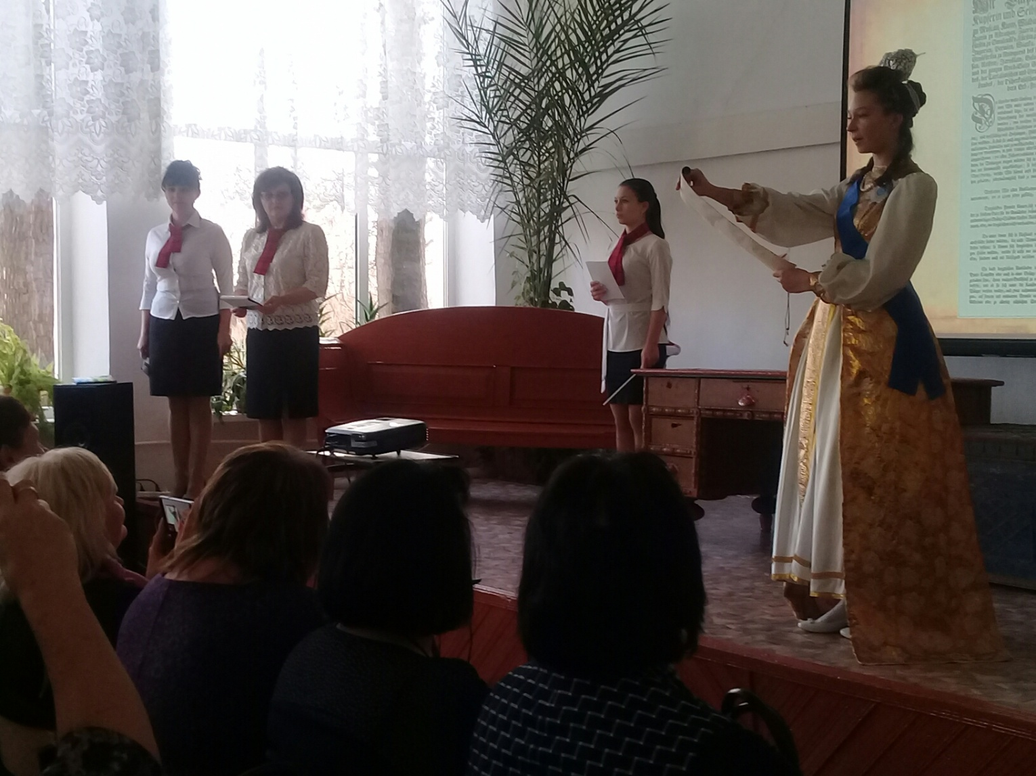 И вот мы уже в Алешниках. Гостеприимно распахнул двери Алешниковский филиал Медведицкой средней школы. Здесь состоялась первое путешествие в далёкое прошлое «Когда-то, больше двух веков назад…». Императрица Екатерина зачитала указ о заселении Поволжской земли немцами из далёкой Германии. Директор Линёвской средней школы Гришина О.Н. и учитель математики Алешниковского филиала Гуреева М.Н. со своими учениками (Потапова А., Логвиненко Ю., Говтова Ю., Измукамбетова Н., Руф Н.) познакомили с опытом краеведческой работы. Краеведческий музей «История села Алешники», которому исполнилось 250 лет, запомнился древними экспонатами и увлекательным рассказом Гришиной О.Н., учителем русского языка и литературы МКОУ «Линевская СШ», и учащимся 6 класса Юст Е. С большим вниманием и интересом гости слушали и сопереживали. Факты истории потрясли присутствующих.

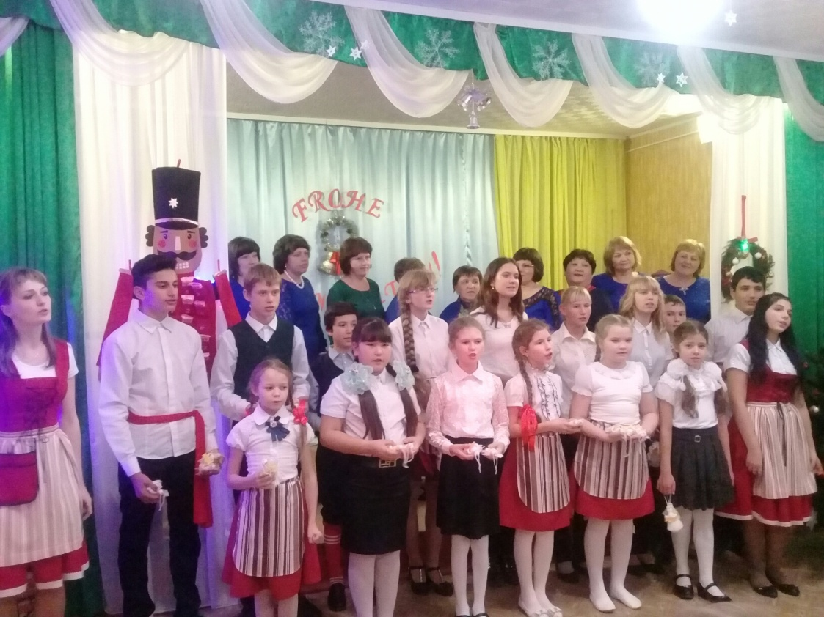
Следующая встреча состоялась в Новинском филиале Медведицкой средней школы. По пути в село Новинка Крылов Михаил познакомил гостей со своей проектной работой «Загадочный мир Синегорья». Мифы и легенды так взволновали гостей, что все захотели выйти из автобуса и сфотографироваться на фоне Синих гор, тем более что погода была прекрасная и было ещё светло. Сфотографировались, полюбовались на гряду, синеющую у горизонта.
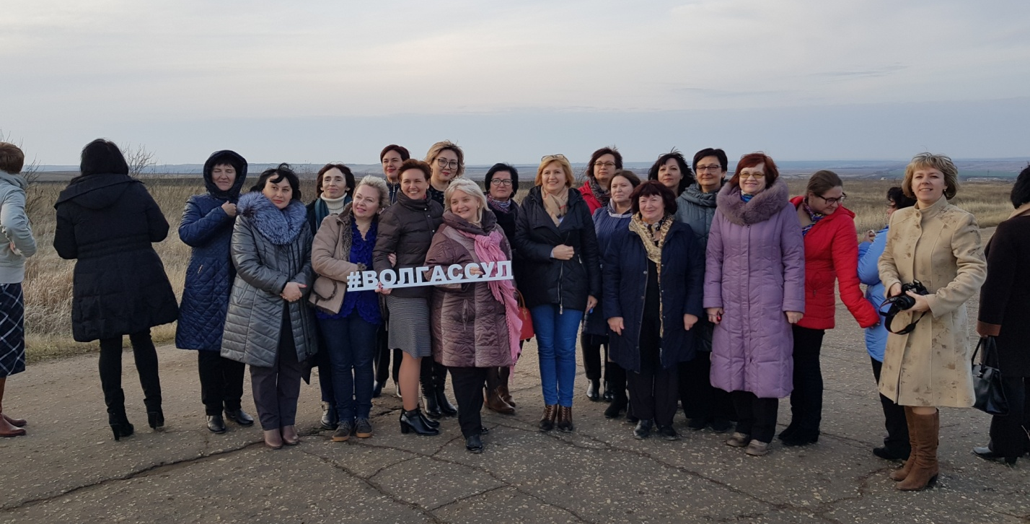
Путешествие продолжается…
И снова радушный приём. Учителя Морозова Н.Г. и Новоскольцева Н.Г. с улыбкой встречали гостей. Обед немецко – русской кухни удивил разнообразием блюд. Театрализованное представление «Weihnachten – рождество в Германии» произвело неизгладимое впечатление. Гости были поражены тем, как свободно говорят и поют дети на немецком языке.
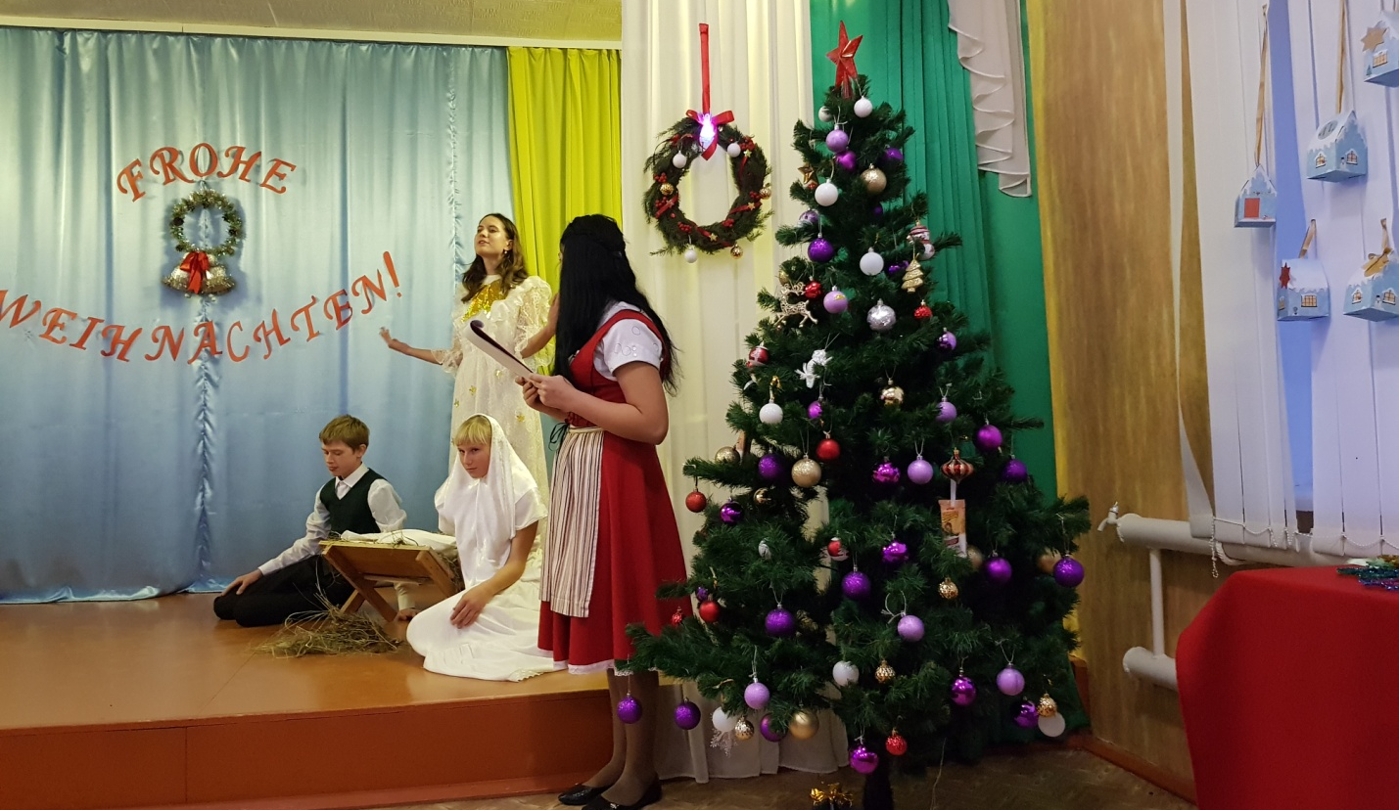Благодаря творческой работе учителя немецкого языка Бадзиевой Н.А. присутствующие окунулись в немецкую культуру. Каждый получил рождественский подарок.
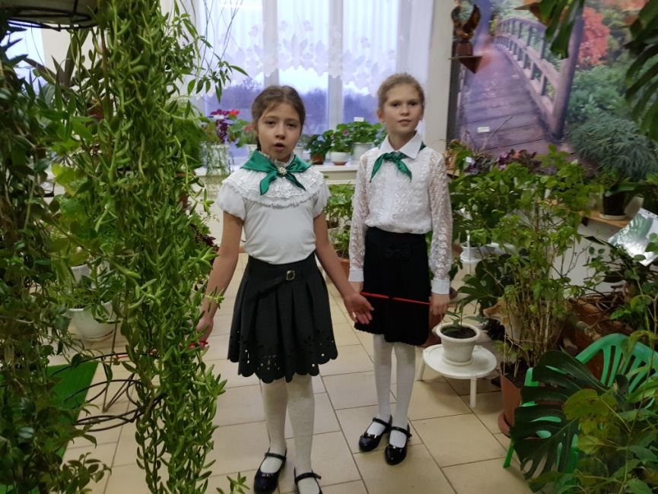
Релаксация в Зимнем саду… Волшебный уголок экзотических растений очаровал всех гостей. Юные цветоводы Кальдина А. и Афтаева В. рассказали о редких растениях…

Экскурсовод краеведческого музея «История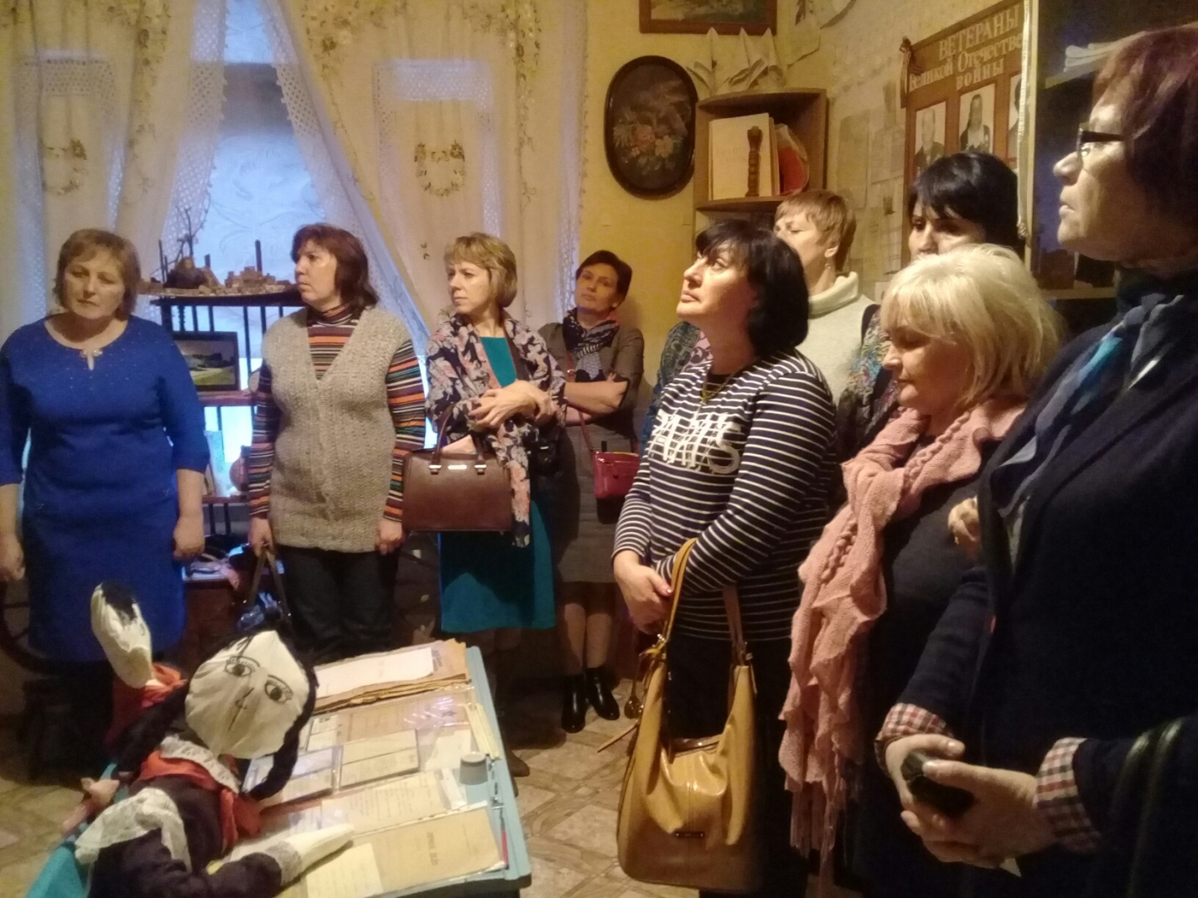 села Новинка», ученица 10 класса Проскурина Д., поведала историю жизни немцев в их селе. Экспонаты музея оживляли образы и рассказывали свои истории.
И снова мы отправляемся в путь. Гости слушают увлекательный рассказ Михаила об истории жизни немцев Поволжья.
Распахивает двери Медведицкая средняя школа. И гости замирают… Они попадают в чудесный мир сказки. Бал. 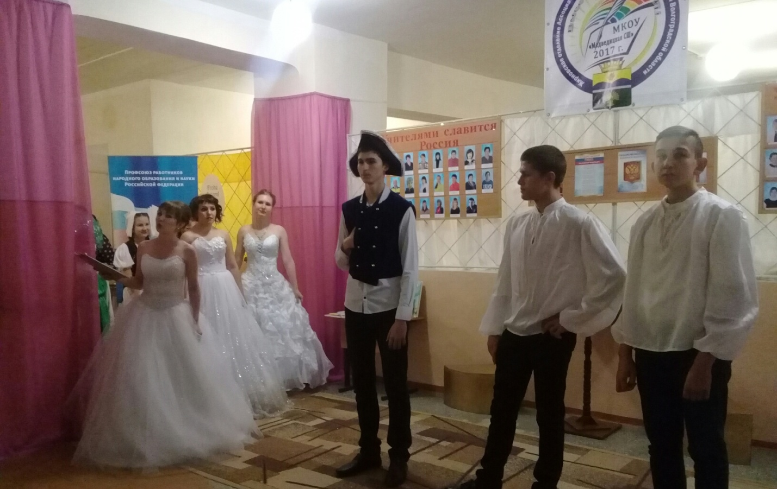Настоящий бал. Звучит музыка. Фрейлины, Барон Мюнхгаузен, братья Гримм приветствуют гостей области и района. Появляется хозяин праздника Русский Язык и его покровительница Россияна. Бережно относиться к родной речи, родному языку призывают они всех присутствующих. Это гражданский долг каждого, ибо в слове отражается национальная история и культура, духовный талант и сила народа.
Затем глашатай зачитывает Указ об открытии Жирновского филиала Ассоциации учителей русского языка и литературы Волгоградской области. Артефакт закрепляется печатью и подписью председателя ВОЛГАССУЛ Тропкиной Л.А., председателем Жирновского отделения АССУЛ. 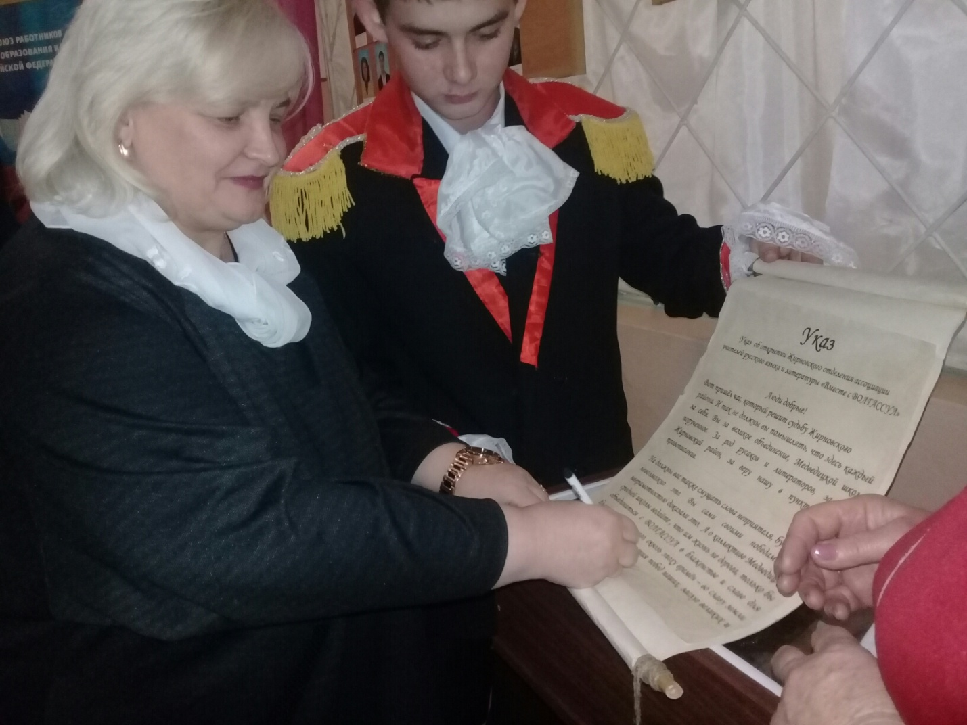
Всех, кто любит русский язык, хозяева праздника приглашают в Пушкинское Лукоморье, в удивительную страну под названием «Вместе с ВОЛГАССУЛ». Именно здесь, в Пушкинском Лукоморье, идёт праздничное торжественное подведение итогов за 4 года совместной работы с ВОЛГАССУЛ. Звучат фанфары. Появляются дети с флагами Российской Федерации. Открывает мероприятие директор Медведицкой средней школы Майер Л.А. «Дорогие друзья, само время требует перемен. Мы шагаем в ногу со временем. И сегодня мы вливаемся в Ассоциацию учителей русского языка и литературы Волгоградской области. ВОЛГАССУЛ – это Сила духа. Сила любви. Сила воли. Сила красоты. Сотрудничество детей и взрослых. Это традиции, поиск смысла жизни, идеала добра любви и красоты».
Да, четыре года назад, в 2014 году мы впервые приняли участие во Всероссийском Олимпийском фестивале русского языка на Волге «Игры, которые мы заслужили целой страной». Начинается перекличка городов: Петербург, Москва, Тула, Ульяновск, Смоленск, Волгоград… Мордовия, Чувашия… Сердце замирает. Крылов Михаил, село Медведица… Жирновский район. Ему вручается гран-при, именной кубок и сборник сочинений об олимпиаде «Игры, которые мы заслужили целой страной», в который включено и его сочинение «И в душе моей рождаются строчки»…
Это ли ни счастье для ученика сельской школы.
Фестиваль русского языка на Волге «Не могу молчать» - это встреча тех, кому дорог русский язык и великая литература, созданная за столетия на одном из прекрасных мировых языков, это демонстрация лучших творческих достижений детей, родителей, педагогов. Это праздник русского языка. И снова победа!
Команда нашей школы в составе Белиндир Анастасии, Гончаренко Захара и Азнаурова Германа, стали победителями, а Манц Александра получает высшую награду фестиваля – гран-при и золотую медаль.
21 сентября – Международный день мира. Он вовлёк миллионы людей, охватил многие страны и регионы. Он призван заставить людей не только задуматься о мире, но и сделать что-нибудь ради него.
Именно поэтому лицей №5 г. Волгограда, имеющий статус «Школа мира» уже третий раз проводит фестиваль «Звон мира, памяти и радости». Колокольчик является символом мира, приносящим в любой дом радость. Позвонить в колокольчик во время общей акции это значит внести личный вклад в общее дело. И мы, учителя и ученики, приняли эстафету мира.
В рамках фестиваля проводилась Международная конференция исследовательских проектов «Любовь к отечеству совместима с любовью ко всему миру». И вновь победа. Яйлимов Александр, Мендалиева Линара, Мигунова Мария, Мерзликин Александр – стали победителями и призёрами.
22 сентября 2016 год. Второй Всероссийский форум учителей русского языка и литературы на Волге. В форуме приняли участие представители более 60 субъектов Русской Федерации, в том числе городов-героев, представители педагогического сообщества стран СНГ, Прибалтики и дальнего зарубежья, в том числе из Украины, Латвии. Жирновский район представляла Давыденко В.И.: «Не передать словами наши чувства. Столько идей! Встреч и знакомств с замечательными людьми, которым дорога профессия учителя – словесника, на плечи которых лежит ответственная задача – воспитание культурных, образованных людей, влюблённых в русский язык, русскую культуру».
Ежегодно учащиеся и педагоги нашей школы - победители и призёры Всероссийских конкурсов при поддержке Ассоциации учителей русского языка и литературы: «Нам не думать об этом нельзя», «Мой учитель», «Путь к успеху», «Не позволяй душе лениться», «Нескучные уроки», «Физики и лирики», «Математика вокруг нас».
Наши ученики победители и призёры муниципального этапа Всероссийской олимпиады школьников по русскому языку и литературе (Крылов М., Дряба С.), победители районного и участники областного тура Международного конкурса чтецов «Живая классика» (Яшина А., Куликова А., Мигунова М.). Их чтение прозы произвело особенное впечатление. Медведицкая средняя школа является активным участником районных фестивалей, конкурсов, выставок. Наши педагоги и учащиеся являются победителями и призёрами.
Подведены итоги большой плодотворной работы школы «Вместе с ВОЛГАССУЛ». Слово предоставляется заместителю Главы администрации Жирновского муниципального района по социальным вопросам Бочковой Т.А., председателю комитета по управлению делами администрации Жирновского муниципального района Авдеевой В.Н. В своём выступлении они дали высокую оценку, отметив, что мероприятие такого уровня впервые проводилось в нашем районе. Олейникова О.В. сказала, что не случайно в Медведицкой школе открыто Жирновское отделение Ассоциации учителей русского языка и литературы. Целенаправленная, систематическая, творческая работа дала свои результаты.
Отрадно было слышать слова благодарности коллективу нашей школы от директора Лицея №5 города Волгограда, председателя ВОЛГАССУЛ, председателя Общественного Совета при комитете образования и науки Волгоградской области, члена Общественного Совета при Министерстве образования, члена президиума Общероссийского «Общества русской словесности» Тропкиной Л.А., председателя профсоюза работников образования и науки Волгоградской области Скомороховой Г.В. 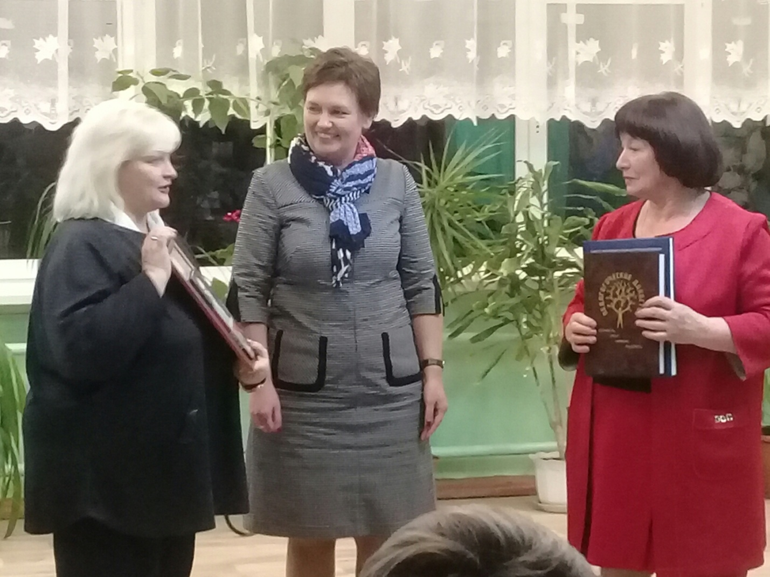
А впереди праздничный ужин, душевный разговор, обмен впечатлениями.

22 ноября… Подведение итогов Путешествия. Круглый стол в интерактивной форме. Гости говорят самые тёплые слова благодарности за то, что они познакомились с немецко – русской культурой, обычаями и традициями Жирновского района. Особое впечатление произвёл на гостей школьный краеведческий музей, где живет память о Прошлом и Настоящем нашего родного края, малой родины. Экскурсоводы – учащиеся 6 класса Дряба С., Дряба К., Белиндир В., Шихатова Е., Колегова В., Ибрагимова М., Карев М.
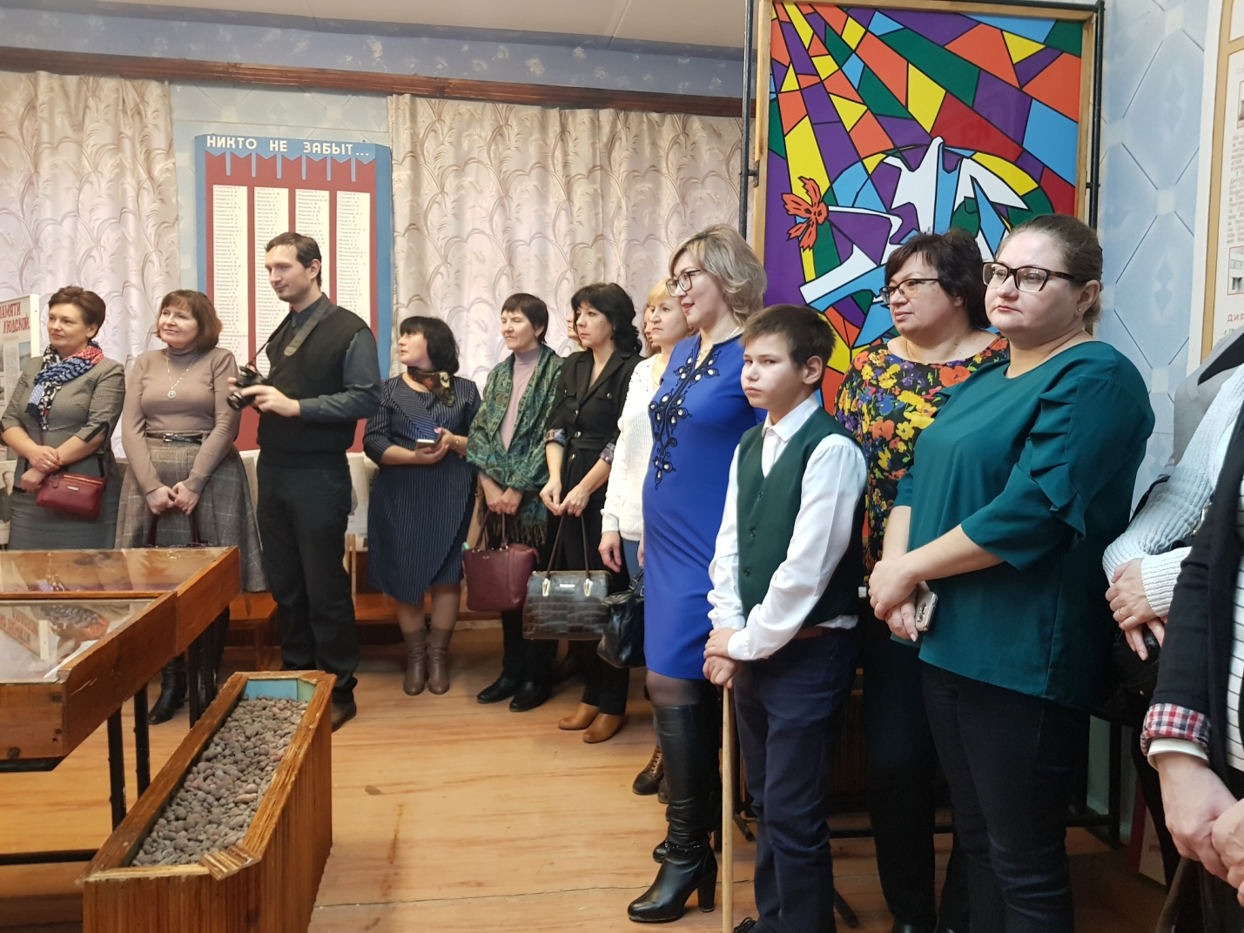
Людмила Анатольевна, ведущая круглого стола, разделила всех на команды и попросила нарисовать ассоциации, связанные с нашим «Путешествием».
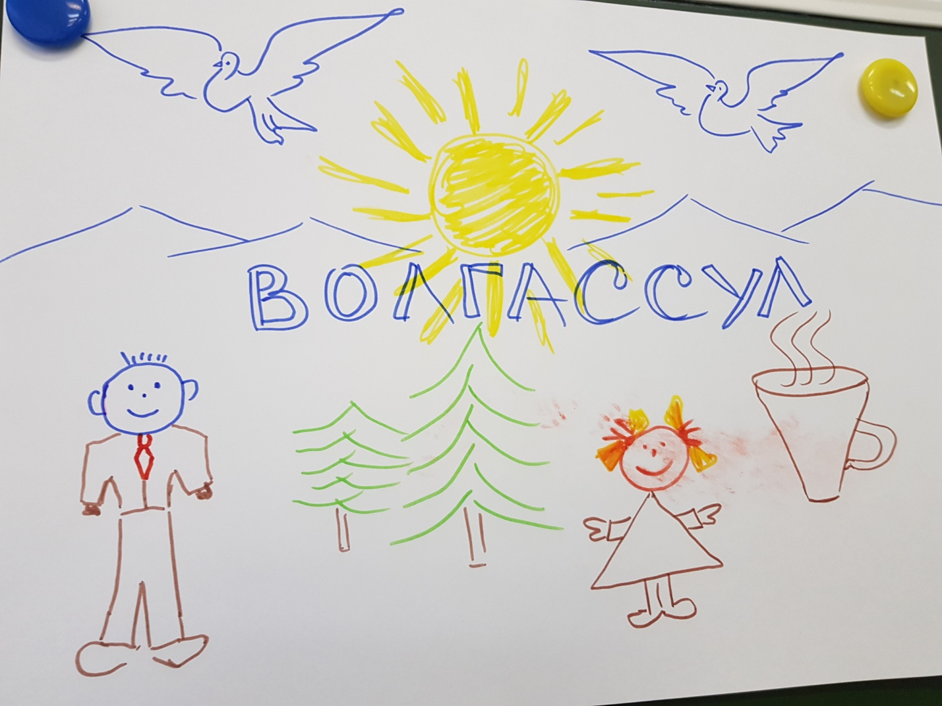

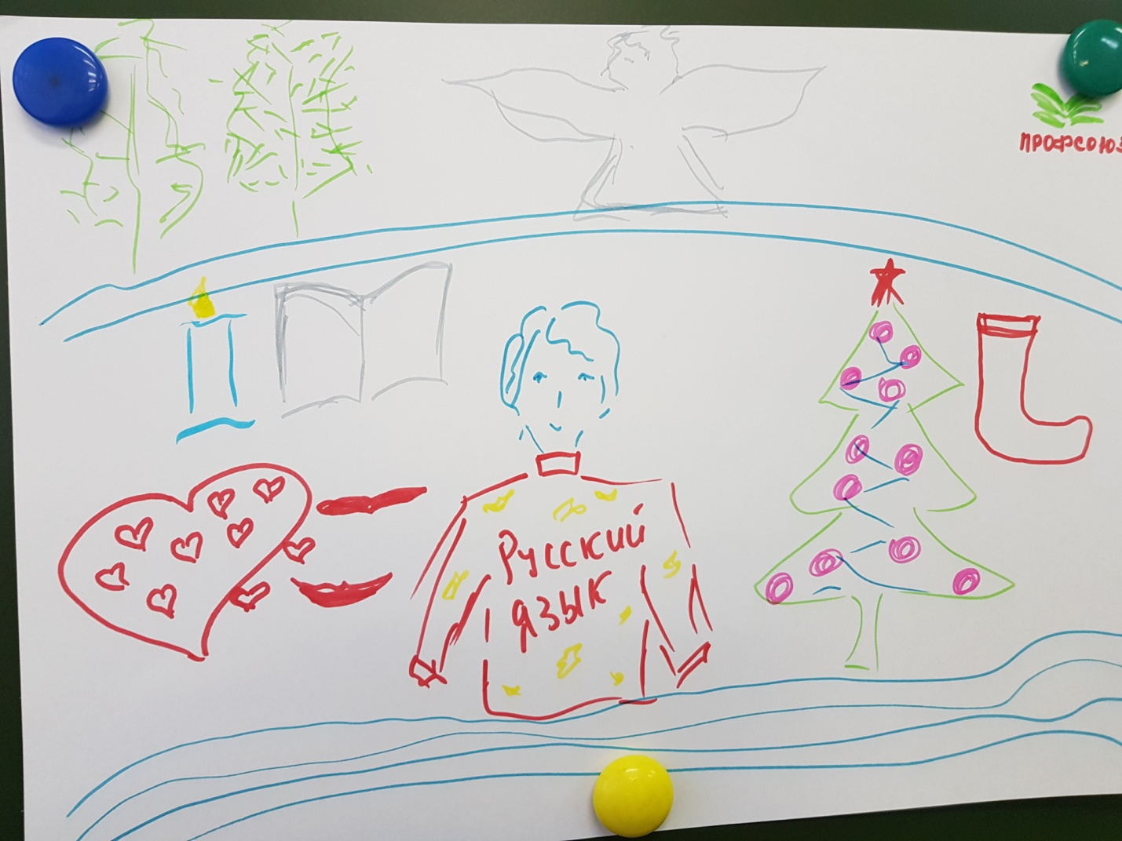
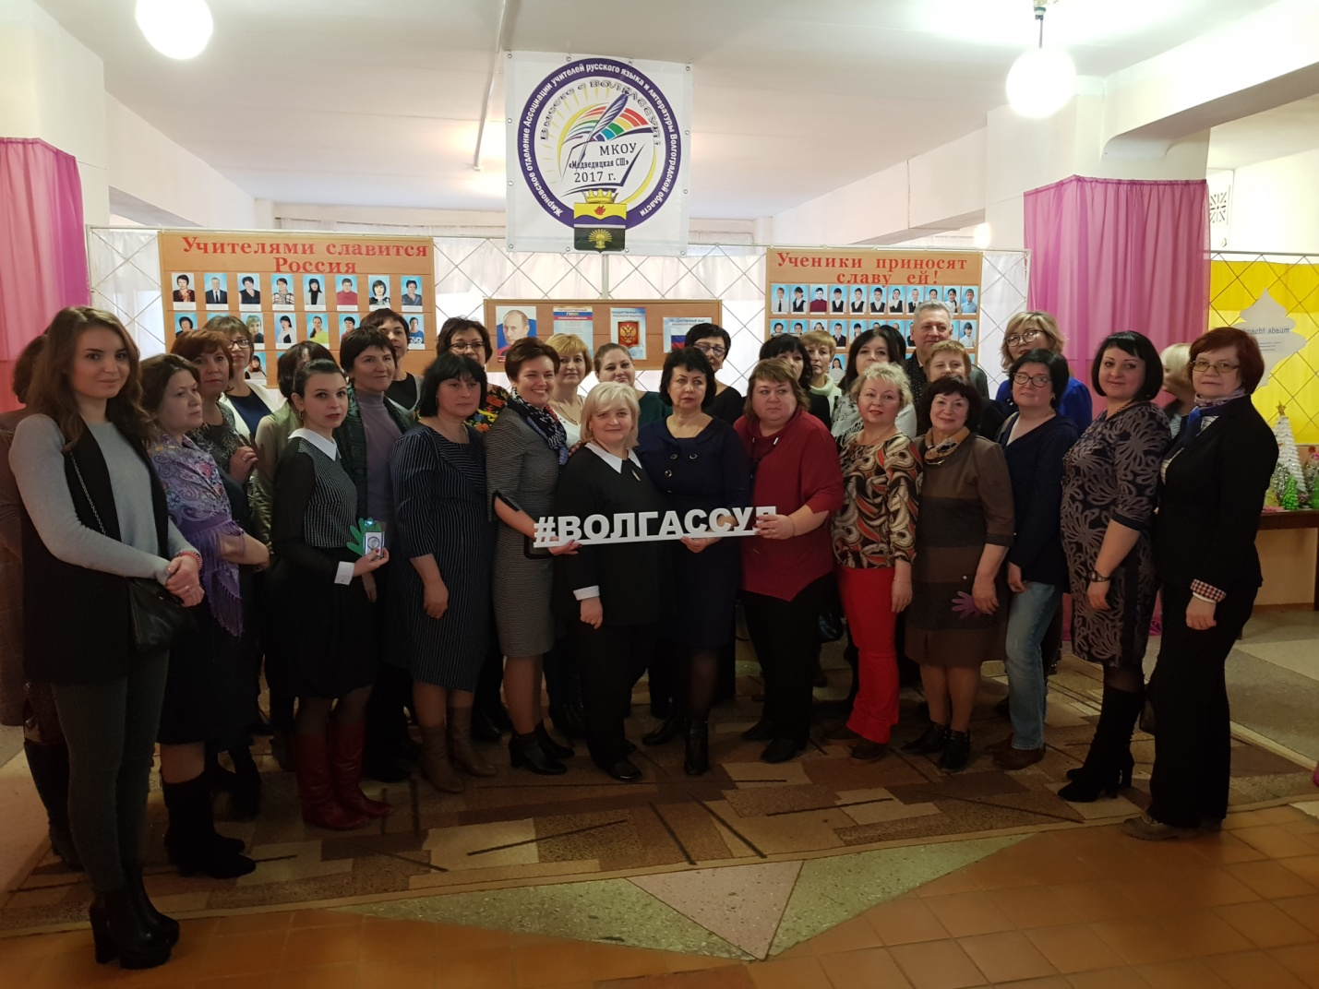
А путешествие продолжилось в город Жирновск. Экскурсия по городу. Краеведческий музей. Школа в сосновом бору. В средней школе с углубленным изучением отдельных предметов г. Жирновска гостеприимный коллектив и отчёт о работе учителей русского языка и литературы, членов ВОЛГАССУЛ.
Очень понравился гостям спектакль, посвящённый 100-летию революции в
Массой приятных встреч, знакомствами, творческим опытом обогатили методические копилки гости нашего района. «Глубинка - это, прежде всего, глубина нравственности, духовности, творческой работы», - так душевно отозвалась о нашей малой родине учитель русского языка и литературы Зинова Ирина Викторовна.
Путешествие окончилось… Не окончилось только творчество наших питомцев и учителей. И в душе рождаются строчки:
Все наши мысли, опыт и мечты
Мы пронесём из поколенья в поколенье,
Родной земле, России, посвятим
Все наши литературные творенья…
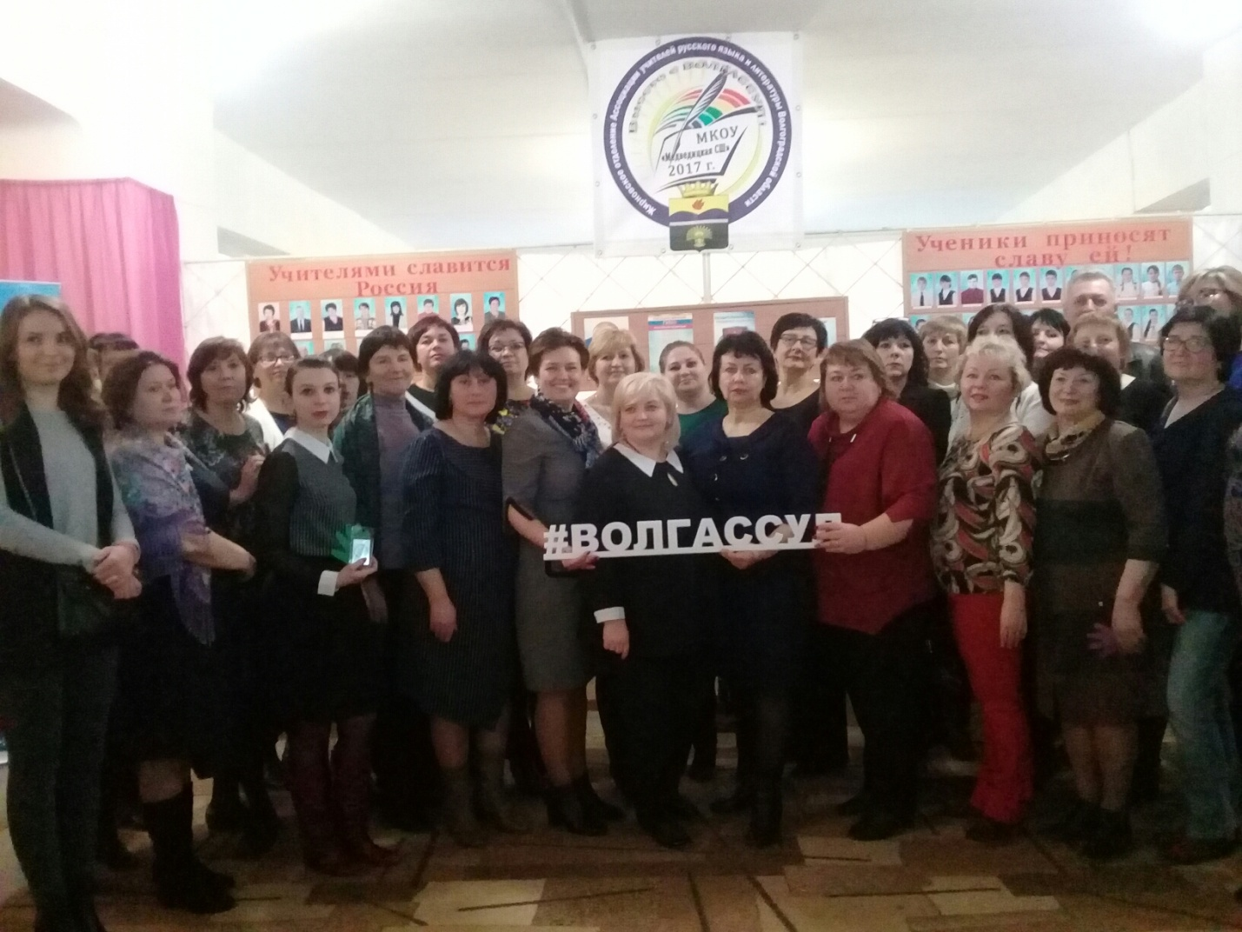
Красочность, выразительность, эмоциональность, вхождение в текст, артистизм показали учащиеся МКОУ «Медведицкая СШ»: Степанов С., Мамедов Б., Ерёмченко Е., Гофман Д., Дряба С., Куликов А.
Особые слова благодарности за организацию и проведение значимого события в жизни ОО Жирновского района хочется выразить директору Лицея №5 города Волгограда, председателю ВОЛГАССУЛ Тропкиной Л.А., председателю профсоюза работников образования и науки Волгоградской области Скомороховой Г.В., Главе администрации Жирновского муниципально района Шевченко А.Ф., заместителю Главы администрации Жирновского муниципального района по социальным вопросам Бочковой Т.А., председателю комитета по управлению делами администрации Жирновского муниципального района Авдеевой В.Н., председателю комитета по образованию администрации Жирновского муниципального района Олейникова О.В., председателю районной организации профсоюза работников образования и науки Жирновского муниципального района Баумбах И.С., Главе Медведицкого сельского поселения Рингу С.В. Большое спасибо нашим землякам - предпринимателям Шепелеву А.В., Григорьевым А.Н. и В.П., Ломакину А.В., Мерзликиной Т.А., Колеговой Н.В., Саталкиной Л.В., Фёдорову А.В., Гузенковой М.А., директору Медведицкого сельского дома культуры Прониной Н.В. и коллективу МКОУ «Медведицкая СШ», Новинского, Алешниковского филиалов МКОУ «Медведицкая СШ».
За поддержку мероприятия особое спасибо председателю комитета образования и науки Волгоградской области Л. М. Савиной и председателю КС АССУЛ, первому заместителю комитета по образованию Общественной Палаты РФ Л.В. Дудовой.

Председатель Жирновского отделения ВОЛГАССУЛ, учитель русского языка и литературы Медведицкой СШ Валентина Ивановна Давыденко

